ZADANIA NA WTOREK 26 MAJA

ZABAWA RUCHOWA - zabawa naśladowaniem czynności do piosenki
https://www.youtube.com/watch?v=r8qvgiG0GXA
„Koniki”
Noga goni nogę BIEGAMY W KOLE
Biegają koniki
Stukają kopytka
W rytm muzyki
Jedna noga tupie: tup, tup, tup TUPIEMY NÓŻKĄ PRAWĄ, POTEM LEWĄ
Druga noga stuka: stuk, stuk, stuk
Konik skacze sobie: hop, hop, hop SKACZEMY DO GÓRY
Koniku w drogę! Wioooooooooooo! WYCIĄGAMY RĘKĘ W GÓRĘ

AKTYWNOŚĆ MATEMATYCZNA - doskonalenie umiejętności określania ilości w zbiorach,
Przeliczanie zwierząt na wsi - karty pracy do pobrania w osobnym pliku
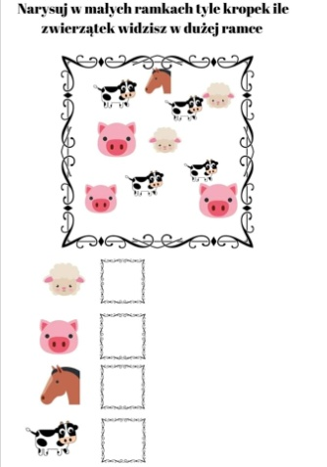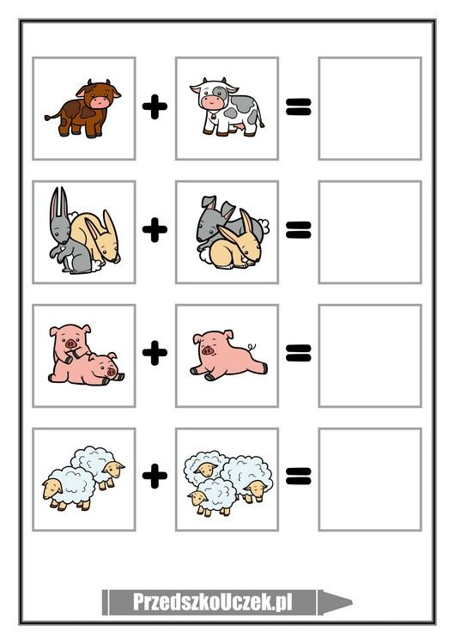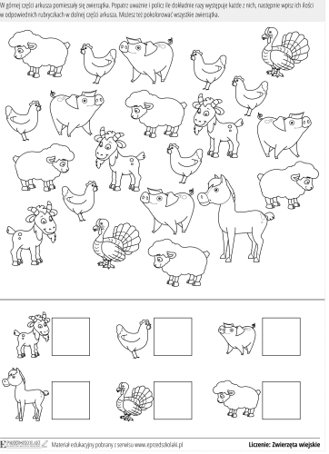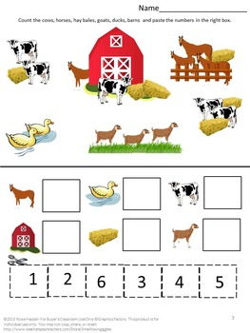

AKTYWNOŚĆ PLASTYCZNA
"owieczka" wykonanie pracy plastycznej za pomocą korka lub małej zakrętki.
Do wykonania pracy potrzebne będą: kartka kolorowa, biała farbka, korek lub zakrętka, kokardka, czarna kartka/materiał/filc
